Аппарат Думы

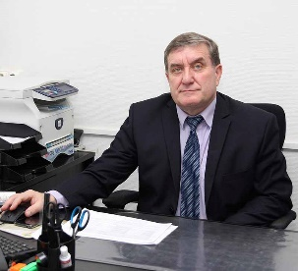 | Журавлев Сергей Александрович –  руководитель аппарата областной Думы | дата назначения на должность 30.11.2020  в аппарате Костромской областной Думы с 30.11.2020 г.
Государственно-правовое управление
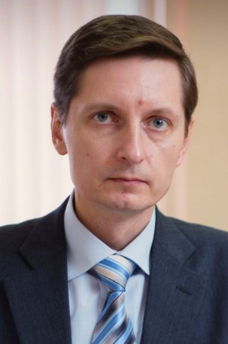 | Кузнецов Михаил Геннадьевич – начальник управления | дата назначения на должность 04.10.2012  в аппарате Костромской областной Думы с 24.03.2008 г.
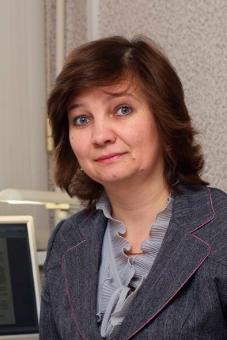 | Пелевина Елена Викторовна – заместитель начальника управления | дата назначения на должность 01.11.2012  в аппарате Костромской областной Думы с 05.04.2010 г.
Управление по обеспечению деятельности Думы
 | Новичихина Людмила Дмитриевна – начальник управления, начальник отдела финансового обеспечения и государственнх закупок | дата назначения на должность 27.04.2015  в аппарате Костромской областной Думы с 01.02.2002 г.
 | Калинина Надежда Евгеньевна – начальник отдела документационного обеспечения | дата назначения на должность 17.06.2013  в аппарате Костромской областной Думы с 19.01.1999 г.
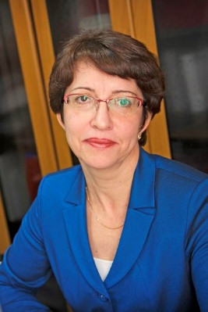 | Кузнецова Галина Николаевна – начальник отдела организационного обеспечения и кадровой работы | дата назначения на должность 01.01.2016  в аппарате Костромской областной Думы с 21.06.1998г.
 | Румянцев Александр Федорович – начальник отдела информационно-технического обеспечения | дата назначения на должность 29.12.2015  в аппарате Костромской областной Думы с 27.12.2001 г.
 | Лунина Ольга Александровна - начальник отдела по информационной работе и взаимодействию со средствами массовой информации | дата назначения на должность 01.08.2016  в аппарате Костромской областной Думы с 19.11.2015 г.
Аппараты комитетов Костромской областной Думы
 | Адильжанова Наталья Федоровна – руководитель аппарата комитета по государственному устройству  и местному самоуправлению, депутатской деятельности, Регламенту и информационной политике | дата назначения на должность 19.01.2016  в аппарате Костромской областной Думы с 19.01.2016 г.
 | Смирнова Наталия Николаевна -  руководитель аппарата комитета по экономике, инвестициям, промышленности, предпринимательству и имущественным отношениям | дата назначения на должность 01.04.2021 г.  в аппарате Костромской областной Думы с 03.05.2005 г.
 | Смирнова Елена Алексеевна - руководитель аппарата комитета по бюджету, налогам, банкам и финансам | дата назначения на должность 5.06.2023 г.  в аппарате Костромской областной Думы с 15.11.2016 г.
 | Потапова Надежда Михайловна - руководитель аппарата комитета по строительству, топливно-энергетическому комплексу и жилищно-коммунальному хозяйству | дата назначения на должность 10.10.2017  в аппарате Костромской областной Думы с 28.08.2017 г.
 | Петина Наталья Александровна - руководитель аппарата комитета по здравоохранению, социальной политике и занятости населения | дата назначения на должность 19.01.2016 г.  в аппарате Костромской областной Думы с 20.04.2009 г.
 | Тимошенко Любовь Владимировна - руководитель аппарата комитета по образованию, культуре и делам архивов | дата назначения на должность 22.08.2023  в аппарате Костромской областной Думы с 09.02.2007 г.
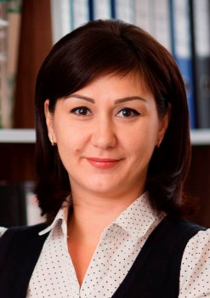 | Роспутько Елена Ивановна - руководитель аппарата комитета по вопросам материнства и детства, молодежной политике и спорту | дата назначения на должность 29.12.2015  в аппарате Костромской областной Думы с 26.08.2013 г.
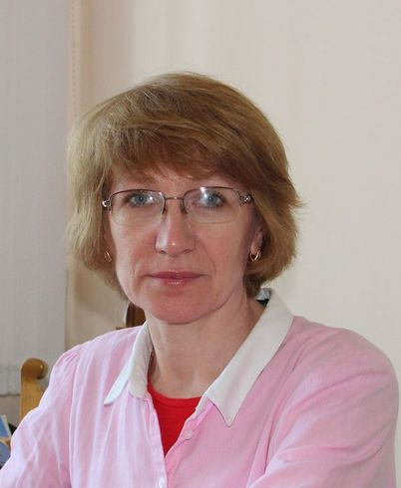 | Баранова Нина Анатольевна - руководитель аппарата комитета по агропромышленной политике, развитию сельских территорий, природным ресурам и экологии | дата назначения на должность 14.05.2018  в аппарате Костромской областной Думы с 30.06.2016 г.
Группа по материально-хозяйственному обеспечению и содержанию зданий
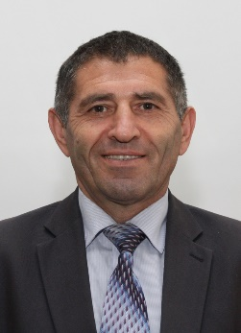 | Магомедеров Мустафен Керимханович - начальник группы | дата назначения на должность 16.08.2017  в аппарате Костромской областной Думы с 04.04.2016 г.

